Relatório Quantitativo de Servidores Cedidos
Sistema | SIGRH
Módulo | Consultas Funcionais
Usuários | Responsáveis pelo Departamento de Administração de Pessoal
Perfil | Gestor DAP; Gestor Cadastro; Consultor Dados Funcionais
Última Atualização | ver('', false);
Esta funcionalidade permite que o usuário emita um relatório contendo a quantidade de servidores ativos da Instituição cedidos para uma unidade diferente da sua unidade de lotação.
Para realizar esta operação, acesse o SIGRH -> Módulos -> Consultas Funcionais -> Relatórios → Relatórios → Quantitativos SIMEC/TCU -> Quantitativo de Servidores Cedidos.
O sistema exibirá a seguinte tela:
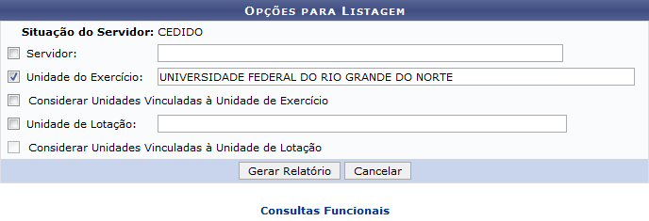Figura 1: Opções para Listagem
Para emitir o relatório, informe um ou mais dos seguintes parâmetros de busca:
- Número da matrícula ou nome do Servidor cedido;
- Código ou nome da Unidade do Exercício dos servidores cedidos;
- Selecione a opção Considerar Unidades Vinculadas à Unidade de Exercício, se desejar;
- Código ou nome da Unidade de Lotação dos servidores cedidos;
- Selecione a opção Considerar Unidades Vinculadas à Unidade de Lotação, se desejar.
É importante ressaltar que nos campos Servidor, Unidade de Exercício e Unidade de Lotação, após inserir os primeiros caracteres da informação desejada, o sistema exibirá uma lista de opções disponíveis para escolha. Clique na opção desejada para selecioná-la.
Exemplificaremos com a Unidade de Exercício: UNIVERSIDADE FEDERAL DO RIO GRANDE DO NORTE.
Caso desista de realizar a operação, clique em Cancelar e confirme a desistência na janela que será gerada posteriormente.
Para retornar ao menu principal do módulo, clique em .
Após inserir os dados desejados, clique em Gerar Relatório para prosseguir. O Relatório Quantitativo de Servidores Cedidos será disponibilizado, então, no seguinte formato:
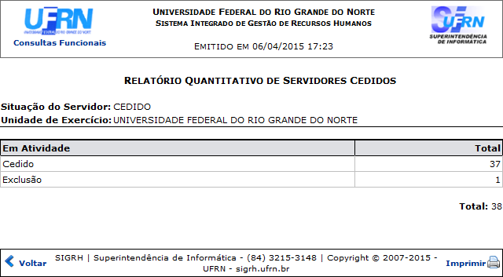Figura 2: Relatório Quantitativo de Servidores Cedidos
Caso queira retornar à página anterior clique em Voltar.
Para imprimir o relatório, clique em .
Caso deseje retornar ao menu principal do módulo, clique em , no topo da página.
Bom Trabalho!

Manuais Relacionados
- Relatório Quantitativo de Servidores Afastados
<< Voltar - Manuais do SIGRH

